最優秀 LOM 経済開発プログラム
Best Local Economic Development Program
LOM名 |  | 申請担当者名
公益財団法人 高松市青年会議所 |  | Junior Chamber International Takamatsu
基本情報 |  | Basic Information
事業名 |  | Name
たかまつ国際夜市２０１９ |  | Takamatsu International Night Market 2019
目的 |  | Purpose
【海外観光客】  ・ナイトコンテンツを増やし、高松に宿泊したいと感じていただく。  【高松市民（日本人）】  ・ナイトコンテンツに参加及び運営に関わることを通じて、海外観光客と交流することにより、ナイトコンテンツの必要性を体感する。  【高松市民（外国人）】  ・高松の受け入れ態勢の良さを知人・家族に紹介し、更なるインバウンドの拡大、宿泊者の増加につなげる。  【全 体】  ・航空路線の拡大によって、海外観光客は増加しているが、ナイトコンテンツが少ないことが要因で、宿泊者数が少ないのが現状である。そこで高松市民がナイトコンテンツの必要性を体感し、海外観光客が高松に宿泊したいと感じ、宿泊者数の増加に繋げる。 |  | 【Foreign tourists】  ・To increase night cruise activities for people who will be interested to stay in Takamatsu.  【Takamatsu citizens (Japanese)】  ・To experience an global communication with foreign tourists at the night activities, and the people will realize the importance of the night activities.  【Takamatsu citizens (foreigner)】  ・To introduce Takamatsu city for their international friends and their family who will be known how Takamatsu city has the advantages compare to other cities.  【Current condition】  ・in Takamatsu, the number of tourists is increased by expanded international air-lines; however, the tourists are not staying in Takamatsu. The reason is that we do not have many night activates for the foreigners. In fact, Takamatsu city needs to create more memorable experiences for the foreigners who want to stay in the city.
開始日※日付で記載 |  | Start date
２０１９年１０月１８日(金)１６：００～２２：００ |  | JCIウェブフォームは、カレンダーから選択方式なので記載不要。
終了日※日付で記載 |  | End date
２０１９年１０月１９日(土)１７：００～２２：００ |  | JCIウェブフォームは、カレンダーから選択方式なので記載不要。
事業対象者 |  | Target
来場者数 １０，０００名  対内対象者：（公社）高松青年会議所 正会員１０６名（うち休会者２名）・特別会員３名  対外対象者：一般参加者  香川県・高松市の官公庁・報道機関・大学・企業・観光団体・商店等  高松市在住の外国人 、海外観光客 |  | Number of visitors: 10,000  In-house audience: (Public corporations) Takamatsu Junior Chamber: 106 regular members (including 2 suspended members), and 3 special members.  External audience: General participants  Kagawa Prefecture , Takamatsu City Government Offices , Media, Universities, Companies , Tourism Groups , Shops, etc.  Foreigners living in Takamatsu City, overseas tourists
SDGsの該当項目  該当項目を１つのみ選択 |  | Sd goal
8 働きがいも経済成長も
発展段階  Active Citizen Framework「展開」の項目での３項目の発展段階から選択 ①健康な身体と精神 ②教育と経済力強化 ③平和・繁栄・持続可能性 |  | Development stage  “Health and Wellness”・“Education and Economic Empowerment”・“Peace, Prosperity, and Sustainability”から選択
③ |  | Peace, Prosperity, and Sustainability
概要 |  | Overview
ナイトコンテンツ増加のために、「体験」をキーワードに高松が誇る地域資源である文化・食を通して市民と外国人がともに心を躍らせる「夜市」を開催した。高松市民は地域への愛着を深めナイトコンテンツの必要性を体感し、外国人は高松を家族・知人に紹介し、高松に宿泊したいと感じていただける内容に努めた。 |  | For increasing night activities, we set up one key-ward “EXPERIENCE” for the night market.  Takamatsu city has an original culture and the Setouch food culture.  In fact, Takamatsu citizens had a global experience through the Night-market and the night activates with the foreigners.  Also, we tried to give a memorable Takamatsu city experience for the foreigners
- 目的・財務計画・実施 |  |  | Objectives, Planning, Finance and Execution
このプログラムの目的を記述してください。 |  |  | What were the objectives of this program? ※200単語まで
①「体験」をキーワードに高松が誇る地域資源である文化・食を通じて市民と外国人がともに心躍らせる「夜市」を開催。  ②高松市民は地域への愛着を深め、海外観光客（在日外国人留学生その他）は高松の魅力を家族・知人に紹介し、再び訪れたいと感じていただく。 |  |  | ①Under the keyword of "experience", we will hold a "night market" where both citizens and foreigners can share an enjoyable experience through the culture and food that Takamatsu is proud of.  ② Takamatsu citizens will deepen their ties with the area, and overseas tourists (including foreign exchange students living in Japan) will introduce the charm of Takamatsu to their friends and families, and make them want to visit again.
このプログラムが、どのようにJCI行動計画に準じているかを記述してください JCI Plan of Actionを参照して、インパクトImpact（影響力）・モチベートMotivate（意欲）・インベストInvest（投資）・コラボレートCollaborate（協働）・コネクトConnect（つながり）についてそれぞれ記載してください |  |  | How does this program align to the JCI Plan of Action? ※200単語まで
インパクトImpact（影響力）・・・外国人観光客の受け入れ態勢を整え、高松の魅力を世界に発信し、観光交流人口の増大による地域経済の発展に結びつける。  モチベートMotivate（意欲）・・・市民が外国人観光客と交流することにより、外国人観光客の受け入れに対する意識を高める。  インベストInvest（投資）・・・広報を通じてメディアに取り上げられることにより、高松が世界的に注目される存在に力を注ぐ。  コラボレートCollaborate（協働）・・・官公庁及び関係諸団体、放送局等地元企業、スポンサー、出店者 |  |  | Impact : To prepare for the acceptance of foreign tourists, encourage the appeal of Takamatsu to the world, and lead to the support of the local economy by increasing local tourism.  Motivate: Encourage interaction between locals and foreigner tourists by encouraging enjoyable experiences.  Investment： By being covered by the media through public relations, Takamatsu will focus on the presence of global attention.  Collaborate: Government agencies and related organizations, broadcasting stations, local companies, sponsors, store owners, etc.
予算計画通りにプロジェクトを実行できましたか？  予算上の工夫や、予算の内訳の概算を記述してください |  |  | Was the budget an effective guide for the financial management of the project? ※150単語まで
事業の継続性を高めるため、  ・イベント会社に委託せず行った。  ・大きい会場を借りるのではなく地元商店街振興組合のご協力を得て商店街で行った。  ・多くの地元企業様のご協力・ご協賛をいただき行った。  ことで低予算で事業を行うことができた。  【収益の部】  事業費 233,000円  協賛金 660,000円  物品協賛 220,000円  合計 1,113,000円  【支出】  チラシ・ポスター印刷費 81,220円  バックボード横断幕作成費 21,600円  ガスレンタル代 13,343円  照明器具費 276,567円  事業保険料 24,200円  司会・演者出演料 238,076円  ロゴ・チラシ・ポスターデザイン費 129,600円  PR動画撮影・編集費 70,000円  翻訳費 5,000円  合計 859,606円 |  |  | To enhance business opportunities,  ・ We decided not to use an event company.  ・ Instead of renting a large venue, we went to the shopping district with the cooperation of the local shopping district promotion association.  ・ We had the cooperation and sponsorship of many local companies.  This allowed us to do business on a low budget.  [Profitability]  Business cost USD2,330  Sponsorship money USD6,600  Product support USD2,200  Total USD11,130  【Spending】  Flyer / poster printing cost USD812.2  Backboard banner creation cost USD216  Gas rental fee USD133.43  Lighting equipment costs USD2,765.67  Business insurance fee USD242  Moderator / performer appearance fee USD2,380.76  Logo / flyer / poster design cost USD1,296  PR video shooting / editing fee USD700  Translation cost USD50  Total USD8,596.06
このプロジェクトはどのようにJCIミッション・ヴィジョンを推進しましたか？  ミッションとヴィジョンに分けて記載  ミッション：より良い変化をもたらす力を青年に与えるために、発展・成長の機会を提供すること  ヴィジョン：若き能動的市民の主導的なグローバル・ネットワークになること |  |  | How does this project advance the JCI Mission and Vision? ※200単語まで  【参考】  JCI Mission：To provide development opportunities that empower young people to create positive change  JCI Vision：To be the leading global network of young active citizens
ミッション・・・実行力のある戦略を作り、協力・参画して頂ける企業や商店を探すことで、今後の我々メンバーの事業の規模も広がり、新たな事業に挑戦することで成長できた。  ヴィジョン・・・外国人観光客と日本人との交流の機会を創出し、関係性を作ることができた。 |  |  | Mission: By creating a strategy that has the power to execute and searching for companies and shops that can cooperate and participate, the scale of the business of our members has expanded, and we have grown by helping create new business opportunities.  Vision: I was able to create opportunities for enjoyable exchanges between foreign tourists and Japanese people and build relationships.
- 自由経済社会の促進 |  | Promotion of Free Enterprise
このプログラムによってどのようにJCI Valuesを示し、自由に経済活動が行われる社会の促進に寄与しましたか？  JCI Values＝クリード  我々はかく信じる：  「信仰は人生に意義と目的を与え  人類の同胞愛は国家の主権を超越し  正しい経済の発展は  自由経済社会を通じて最もよく達成され  政治は人によって左右されず法によって  運営されるべきものであり  人間の個性はこの世の至宝であり  人類への奉仕が人生最善の仕事である」  要約：自信を与え、地域を結び付け、機会の平等を普及させ、公正な社会を確立し、文化的な多様性を受け入れ、持続可能なインパクトを創り出す |  | How did this program seek to exhibit JCI Values, especially "free enterprise"? ※200単語まで  【参考】  The Creed of Junior Chamber International  We Believe:  That faith in God gives meaning and purpose to human life;  That the brotherhood of man transcends the sovereignty of nations;  That economic justice can best be won by free men through free enterprise;  That government should be of laws rather than of men;  That earth's great treasure lies in human personality; and  That service to humanity is the best work of life
外国人観光客の受け入れ態勢を整えていく中で、外国人が求めることを長期的プランを考え迅速に実践し、信頼と友情の創出に寄与するとともに、外国人観光客の方が実際に困っている問題点事前に調査を行い解決していくことで人の役に立つことの大切さを得る機会の創出に寄与した。 |  | As we prepare for the acceptance of an increase in foreign tourism, we will implement what is sought by foreigners, consider long-term plans, and contribute to the creation of trust and friendship. We have contributed to the creation of opportunities and become useful in important ways to people by conducting surveys and solving problems in advance.
このプログラムによって自由に経済活動が行われる社会はどのように促進されましたか？ |  | How was free enterprise promoted during the project? ※200単語まで
①外国人観光客を受け入れる態勢を学び、今後の外国人観光客に対する需要を増やすことを促進することができた。  ②また、本事業を通じ出店企業ならびに協賛の企業のＰＲに繋がるとともに、地域経済の発展を促進することができた。 |  | (1) I learned how to accept foreign tourists and promoted increasing demand for foreign tourism in the future.  (2) In addition, through this project, we were able to promote public relations with store-opening companies and sponsoring companies and promote the development of the local economy.
- 地域経済への影響 |  | Community Impact
このプログラムの地域経済への影響を、どのように測りましたか？ |  | How was the impact on the local economy measured? ※200単語まで
・事業への参加人数のカウント  ・事業当日に参加者へのアンケートを取る  ・事業後に協力者にヒアリングを行う  以上３点により事業の地域経済への影響を測った。 |  | ・ Counted the number of participants on the project  ・ Obtained a questionnaire from participants on the day of the project  ・ Interviewed with collaborators after the project  The impact of the project on the regional economy was measured with the above three points.
このプログラムによって与えた地域経済への影響を記述してください。  どんなゴールが当初決められましたか？ |  | What was the intended impact on the local economy? What goals were originally set? ※200単語まで
当初来場者の目標人数を１０，０００人と設定していた。  一般参加者 全体来場者数は両日で約４０００人。アンケート数は以下のとおり。  高松市民 ２３６名  高松在住外国人 １１名  海外観光客 ２７名  高松市民からは「継続的に行う素晴らしい事業だと思います。」  高松在住外国人からは「またやってほしい」  海外観光客からは「高松は親しみやすい街で人々も親切。高松最高！」  等好意的な意見が多々あった。 |  | Initially, the target number of visitors was set at 10,000. General participants: The total number of visitors was about 4000 on both days.  The number of questionnaires was as follows:  236 Takamatsu citizens  11 foreigners living in Takamatsu  27 overseas tourists  Takamatsu citizens :"I think this is a wonderful business that we will continue to do."  Foreigner living in Takamatsu : "I want you to do it again."  Overseas tourists: "Takamatsu is a friendly city and people are kind. Takamatsu is fun!"  There were many positive opinions.
このプロジェクトの経済への実際の影響を記述してください。 |  | What was the actual economic impact produced by this project? ※300単語まで
事業後に行ったヒアリングで  出店者からは  今回の経験を実店舗で生かしたい。  是非来年も参加したい。  協力企業からは  ともに高松の活性化に取り組んでほしい。  是非来年もやってほしい。  等の意見があった。  一方で、  ・会場スペースが狭かった。  ・他イベントと同日開催を促しまち全体でイベントを行うことができるのではないか。  等の改善点の意見もいただいた。 |  | Responses after the night market:  From shopkeepers:  I would like to make the most of this experience at a physical store.  I definitely want to participate again next year.  From partner companies:  I would like you to work together to revitalize Takamatsu.  I would like you to do it again next year.  There was an opinion such as:  On the other hand,  ・ Venue space was small.  ・ Is it possible to hold an event on the same day instead of two different days?
- 地域社会と参加者への影響 |  | Impact on Community and Participants
このプログラムの地域社会と参加者への影響を、どのように測りましたか？ |  | How was community and participant impact measured for this project? ※200単語まで
来場者及びJCメンバーに対しアンケートを実施し、アンケート結果を集計し、分析を行いました。また、出店者には事業実施後にヒアリングを行い、売り上げのデータも提出していただいた。  【一般参加者 アンケート結果】  ✔多くの参加者に楽しんでいただくことができた。  ✔当日外国人と交流をした日本人は半数に満たなかったが、インバウンドの受け入れが必要であることは感じていただい  た。  ✔本事業の継続と若者の参加促進を求めている。  ✔高松在住外国人の方はSNSの活用率が高い。  ✔参加していただいた高松在住外国人の方は高松に愛着を持っていただいており、高松に知人や家族を呼びたいと感じて  いる。  ✔参加していただいた海外観光客は高松に良いイメージを持ち、リピーターになっていただけそうである。  【出店者、出演者 ヒアリング内容】  ✔全般的に今後もインバウンドの受け入れを行っていきたいとのこと。  ✔本事業でメニューの多言語化を行った経験を活かし、実店舗でもメニューの多言語化をしたいとの出店者あり。  ✔北浜地区のようにインバウンド受け入れに積極的な地域があり。  ✔会場スペース、導線確保、会場の見せ方の改善が必要であるとの意見あり。  ✔JCサイドに外国人の集客に対する積極的な取組みを求める意見が多くあった。  ✔インバウンドの重要性は感じていただき、参加者自身がこれから実店舗で取り組む段階であるり、インバウンドの重要  性を伝えたいと思っていただくところまでは達することができなかった。  ✔多くの団体が様々なイベントを行っているが、協働で開催する等効果を高める方法を検討すべきとの意見あり。  ✔営業時間の変更を検討する先はなかった。  【LOMメンバー アンケート結果】  ✔本事業を通じて半数以上の方にインバウンドの受け入れの重要性を感じていただいた。  ✔本事業の目的を事業を通じて感じていただけなかった方が一定数いた。事業運営の準備不足あるいは中途半端さが原因のようであった。  ✔インバウンドの受け入れ方をもっと深く学ぶべきである。  ✔各自が取り組みたいこととしては、まず自分自身ができる内容が多かった。  ✔インバウンドを経済の活性化につなげるためには継続した事業展開がまず必要であり、まち全体を巻き込んでいく方法を  突き詰めていくべきである。  【後援、協賛先 ヒアリング内容】  ✔行政はインバウンド受け入れに対し様々なサービスを準備している。もっと活用してほしいと考えている。  ✔本事業に対しては非常に好意的であり、継続してほしいとの意見が多数。共催で事業をしたいとの意見もあり。 |  | We conducted a questionnaire with visitors and JC members, totaled the results of the questionnaire, and analyzed them. In addition, the store owners were interviewed after the project was complete, and submitted sales data.  [General participants questionnaire result]  ・The foreigners living in Takamatsu who participated in this event have a strong attachment to Takamatsu and feel that they want to invite their friends and family to visit Takamatsu.  ・The foreign tourists who participated have a good image of Takamatsu and are likely to return.  [Interviews with the store owners and performers]  ・There is a store owner who wants to make the menus multilingual at physical locations by making use of a multilingual menu translation service.  [LOM member questionnaire results]  ・Through this project, more than half of the participants felt the importance of receiving foreign tourism.  [Interviews with sponsors and sponsors]  ・There are many favorable opinions that this project should continue in the future. There are also opinions that they would like to co-sponsor the project.
このプロジェクトの地域社会と参加者への実際の影響を記述してください。 |  | Describe the actual impact on the local community and the participants. ※300単語まで
①本事業に参加した海外観光客からは受け入れ態勢に満足し、再び訪れたいと考えていただけた。  ②本事業に参加した高松市民においては、地域への愛着を持っていることを確認することができた。  ③本事業に参加した高松在住外国人は高松を知人・家族に紹介し、高松に呼びたいと感じていただけた  ④本事業を通じて海外観光客の受け入れが重要であることは体感していただいた。  ⑤JCメンバーにおいて、インバウンドの受け入れ意識の向上ならびに受け入れ態勢の構築の重要性について感じていただけた。  ⑥本事業を継続的に行うことで更なるインバウンドの拡大ひいては経済の活性化につなげることができるとの意識を共有できた。  ｟協賛者との特筆すべき取組み｠  ※調理学校留学生の就労について  協賛をいただき出店もしていただいたキッス調理技術専門学校は留学生の卒業後の就職に課題を抱えていたため、高松市や香川県の担当者を紹介。香川県商工労働部に同行し、担当者を引き合わせて特定技能実習制度について説明を受ける。２０１９年１１月１日より制度緩和があり、留学生の就職条件が緩和されていることが分かり、今後の留学生受け入れにとって良い条件となったと先方担当者からのお言葉をいただいた。 |  | ①The overseas tourists who participated in this project were satisfied with the welcoming nature of the area and wanted to visit again.  ② It was confirmed that the Takamatsu citizens who participated in this project had an attachment to the area.  ③ Foreigners living in Takamatsu who participated in this project introduced Takamatsu to their friends and families and felt that they called Takamatsu home.  ④We felt that it is economically important to receive overseas tourists through this project.  ⑤JC members were able to feel the importance of raising awareness of welcoming foreign tourism to the area.  ⑥It was possible to share the awareness that continuous implementation of this project could lead to further inbound expansion, which in turn could lead to economic revitalization.  《Notable efforts with co-sponsors 》  ※ About working of cooking school international students  Since the Kiss Cooking Technical College, which was sponsored and opened a store, where international students had problems finding employment after graduation, we introduced them to representatives from Takamatsu City and Kagawa Prefecture. We will accompany the Kagawa Prefecture Commerce and Industry Labor Department and receive a description of the specific skill training system together with the person in charge. From November 1, 2019, it was found that the employment conditions for international students were relaxed, which made for easier conditions for accepting international students in the future.
- パートナーシップ及び広報活動 |  | Partnerships and Public Relations
このプログラムの広報戦略を記述してください。 |  | What was the promotional strategy for this program? ※500単語まで
【インターネット関連】  ・既存のＦａｃｅｂｏｏｋ専用ページの利用  情報を拡散するひとつのツールとして、ともだち＆いいね！を増やしながら３カ月間発信を行う。  実施時期：８月～イベント終了まで  実施内容：たかまつ国際夜市企画部として運用。随時決まっていく出演者やコンテンツ情報の発信を行う。  ・既存のホームページの利用  情報探索をする方に向けホームページを利用。  実施時期：８月～イベント終了まで  実施内容：８月～イベント開催の告知。イベントの概要とライブ等の参加者募集がメイン。  ８月～出演者など詳細が確定したタイミングでリニューアル。たかまつ国際夜市の詳細情報を発信。  【チラシ・ポスター関連】  ・チラシやポスターを早期に作成し、報道関係への取材及び宣伝依頼を行う。（日本語版チラシ１８，０００枚・英語版チラシ１２，０００枚・ポスター４００枚）  ・後援団体、行政機関、駅や空港などの公共交通施設、ブース出店の各店舗にチラシやポスターの掲示を依頼する。  【メディア（新聞・テレビ・ラジオ・雑誌）】  ・高松リビング新聞広告  イベント直前にコンテンツ詳細の告知を行う。  ・ラジオでのＣＭ  直前に集中させる。ＦＭ香川に無料で情報発信していただく。  ・各新聞社・テレビ局への依頼  各新聞社にたかまつ国際夜市開催の記事などの依頼を行う。  【海外向けＰＲ戦略】  ・県内在住の外国人に協力して頂き、ＦａｃｅｂｏｏｋやＳＮＳの発信を通じて、外国人観光客を誘致する。  ・航空会社や鉄道会社に協力して頂き、ポスター掲示やチラシ配布を依頼する。  ・事業当日の日中に駅前や商店街中心部で外国人の方にチラシを渡す。 |  | [Internet related]  ・ Use of existing Facebook page  Friends and word of mouth as a tool to spread information! Contacts help spread the word of the event three months beforehand.  Implementation period: From August to the end of the event  Implementation details: Operated by Takamatsu International Night Market Planning Department. The information about the performers and contents that will be decided at any time will be posted.  ・ Use of existing website  Using the homepage for those who search for information.  Implementation period: From August to the end of the event  Implementation details: Announcement of event starting in August. Mainly the outline of the event and the recruitment of participants such as live performances.  Continuous updates from August to when the details are finalized. Sending detailed information about Takamatsu International Night Market  [Leaflet / Poster Related]  ・ Create flyers and posters at an early stage, and request media coverage and advertising. (18,000 Japanese leaflets, 12,000 English leaflets, 400 posters)  ・ Request a leaflet or poster from each of the sponsoring organizations, government agencies, public transportation facilities such as stations and airports, and booths.  [Media (newspaper, TV, radio, magazine)]  ・ Takamatsu Living newspaper advertisement  Notify the details of the content immediately before the event. ・ CM on radio Focus just before the event. Sending information to FM Kagawa free of charge.  ・ Request to each newspaper company / TV station  ・ Request each newspaper company for coverage, such as articles about the Takamatsu International Night Market.  [PR strategy for overseas]  ・ Invite foreigners who live in the prefecture to participate by sending information to others through Facebook and SNS.  ・ Request cooperation with airlines and railway companies by requesting posters and leaflets.  ・ Deliver the leaflets to foreigners in front of the station or in the center of the shopping district during the day.
広報活動の成果を記述してください。数字で表せられる場合、数字も含めて記述してください。 |  | How successful was the promotion? Please indicate figures where applicable. ※250単語まで
【参加員数結果】  対外対象者：延べ人数8000人（１０月１８日（金）：４，000人、１０月１９日（土）：４、000人  ※丸亀町商店街の通行人数を基に算出  対内対象者：  ・２０１9年１０月１８日（金）  高松ＪＣ会員数107人中61人 57％  ・２０１9年１０月１９日（土）  高松ＪＣ会員数107人中69人 64％ |  | [Number of participants]  External audience: Total number of people 8,000 (October 18 (Fri): 4,000, October 19 (Sat): 4,000)  * Calculated based on the number of people passing through Marugame Town Shopping Street  In-person target:  ・ Friday, October 18, 2019  Takamatsu JC Members 61 out of 107 57%  ・ Saturday, October 19, 2019  Takamatsu JC: 69 out of 107 members 64%
このプログラムに参加したパートナーをリストアップしてください  （ない場合には、「N/A」と記入） |  | List the partners that participated in this program. (write N/A if none) ※100単語まで
香川県、高松市、高松市丸亀町商店街振興組合、公益財団法人高松観光コンベンション・ビューロー、公益財団法人香川県国際交流協会、公益財団法人高松市国際交流協会、公益社団法人香川県観光協会、一般社団法人四国ツーリズム創造機構、ＪＩＣＡ四国、高松ホテル旅館料理協同組合、高松商工会議所、朝日新聞高松総局、読売新聞高松総局、毎日新聞高松支局、四国新聞社、株式会社高松リビング新聞社、ＲＮＣ西日本放送、ＫＳＢ瀬戸内海放送、ＲＳＫ山陽放送、ＯＨＫ岡山放送、ＴＳＣテレビせとうち、ＦＭ香川、FM815、時事通信社高松総局、共同通信社高松支局、ＣＭＳケーブルメディア四国、株式会社香川経済レポート社、香川こまち、ナイスタウン出版株式会社、株式会社百十四銀行、株式会社tao.  喜代美山荘花樹海、東交トラベル㈱、㈱EBiSU、㈱プロエンザイム、㈱ヘンミ、㈱北島商店、㈱坂井工務店、㈲蓮井興業、日渉塗料㈱、㈱加藤技建、㈱瀬戸内ハウジングセンター、㈱四国ビルメンテック、エヌケー建設㈱、社会福祉法人サマリヤ、㈲雄興業、㈲小林工業所、㈱NISSIN、PayPay㈱、四国旅客鉄道、㈱久保田麺業、ツジセイ製菓㈱、名物かまど、丸一倉庫㈱、㈱おへんろ企画、高松空港㈱、高松信用金庫、㈱愛媛銀行、㈱JTB高松支店、四国旅客鉄道㈱ワープ高松支店、ジャンボフェリー㈱、㈱せとうちタクシー、㈱JRホテルズJRホテルクレメント高松、下笠居無名会、㈲フリーダムプロジェクト、㈱RURI、(一社)ワールド・インスペクション、学校法人 北川学園 キッス調理技術専門学校、㈱住まいる工房、㈱合田工務店、香川トヨペット㈱、リーガホテルゼスト高松、㈱北四国グラビア印刷、あなぶきトラベル、高津紙器㈱、全日本空輸㈱、㈱ゼムス、㈱真屋商店、㈱UMOGA  Lile-apero-café restaurant、焼肉和牛いちえ、merobar、熊野蒲鉾店、シージャン、時宅、キッス調理技術専門学校、フライ ニック、melon de melon、まちのシューレ９６３、盆景、後藤盆、中野うどん学校  アイパルバンド、ドラムニストKU、新馬場芸能保存会、ダンスグループGLAMOROUS、ういどさり、アマーニ、藤田摩理  香川大学留学生、たかまつお助け隊、Bar＆Fiair Recommend、Piano Bar SPiCa、Berners、古馬場精肉店、フジヤマドラゴン、shamrock、Bar Snow、The PALMS、わびさび、Drunk S Monkeys、scirocco、焼肉酒場はち、讃岐うどん えん家、一撃、AMAZON、dot.、merobar、吉村、Bar Stir、TEX-MEX ELDORADO |  | Kagawa Prefecture, Takamatsu City, Takamatsu City Marugame Town Shopping District Promotion Association, Takamatsu Tourism Convention Bureau, Public Interest Incorporated Foundation Kagawa International Exchange Association, Takamatsu International Exchange Association, Kagawa Prefecture Tourism Association, General Incorporated Association Shikoku Tourism Creation Organization, JICA Shikoku, Takamatsu Hotel Ryokan Coop, Takamatsu Chamber of Commerce, Hyakujushi Bank  Other media companies  Transportation companies  Ipal band, drumist KU  Other performers  Other local companies
パートナーはどのようにプログラムに参加しましたか？ |  | How did partners participate in the program? ※250単語まで
【後援】  香川県、高松市、高松市丸亀町商店街振興組合、公益財団法人高松観光コンベンション・ビューロー、公益財団法人香川県国際交流協会、公益財団法人高松市国際交流協会、公益社団法人香川県観光協会、一般社団法人四国ツーリズム創造機構、ＪＩＣＡ四国、高松ホテル旅館料理協同組合、高松商工会議所、朝日新聞高松総局、読売新聞高松総局、毎日新聞高松支局、四国新聞社、株式会社高松リビング新聞社、ＲＮＣ西日本放送、ＫＳＢ瀬戸内海放送、ＲＳＫ山陽放送、ＯＨＫ岡山放送、ＴＳＣテレビせとうち、ＦＭ香川、FM815、時事通信社高松総局、共同通信社高松支局、ＣＭＳケーブルメディア四国、株式会社香川経済レポート社、香川こまち、ナイスタウン出版株式会社、株式会社百十四銀行、株式会社tao.  【協賛】  喜代美山荘花樹海、東交トラベル㈱、㈱EBiSU、㈱プロエンザイム、㈱ヘンミ、㈱北島商店、㈱坂井工務店、㈲蓮井興業、日渉塗料㈱、㈱加藤技建、㈱瀬戸内ハウジングセンター、㈱四国ビルメンテック、エヌケー建設㈱、社会福祉法人サマリヤ、㈲雄興業、㈲小林工業所、㈱NISSIN、PayPay㈱、四国旅客鉄道、㈱久保田麺業、ツジセイ製菓㈱、名物かまど、丸一倉庫㈱、㈱おへんろ企画  高松空港㈱、高松信用金庫、㈱愛媛銀行、㈱JTB高松支店、四国旅客鉄道㈱ワープ高松支店、ジャンボフェリー㈱、㈱せとうちタクシー、㈱JRホテルズJRホテルクレメント高松、下笠居無名会、㈲フリーダムプロジェクト、㈱RURI、(一社)ワールド・インスペクション、学校法人 北川学園 キッス調理技術専門学校、㈱住まいる工房、㈱合田工務店、香川トヨペット㈱、リーガホテルゼスト高松、㈱北四国グラビア印刷、あなぶきトラベル、高津紙器㈱、全日本空輸㈱、㈱ゼムス、㈱真屋商店、㈱UMOGA  【ブース出展】  Lile-apero-café restaurant、焼肉和牛いちえ、merobar、熊野蒲鉾店、シージャン、時宅、キッス調理技術専門学校、フライ ニック、melon de melon、まちのシューレ９６３、日和制作所、後藤盆、中野うどん学校  【ステージ出演】  アイパルバンド、ドラムニストKU、新馬場芸能保存会、ダンスグループGLAMOROUS、ういどさり、アマーニ、藤田摩理  【協力】  〇体験ブースの事前体験  高松国際交流協会（香川大学留学生）  〇たかまつ国際夜市２０１９当日の外国人への外国語対応  たかまつお助け隊  〇たかまつ国際夜市開催時間後の外国人受け入れ(英語版チラシの掲載)  Bar＆Fiair Recommend、Piano Bar SPiCa、Berners、古馬場精肉店、フジヤマドラゴン、shamrock、Bar Snow、The PALMS、わびさび、Drunk S Monkeys、scirocco、焼肉酒場はち、讃岐うどん えん家、一撃、AMAZON、dot.、merobar、吉村、Bar Stir、TEX-MEX ELDORADO |  | [Support]  Kagawa Prefecture, Takamatsu City, Takamatsu City Marugame Town Shopping District Promotion Association, Takamatsu Tourism Convention Bureau, Public Interest Incorporated Foundation Kagawa International Exchange Association, Takamatsu International Exchange Association, Kagawa Prefecture Tourism Association, General Incorporated Association Shikoku Tourism Creation Organization, JICA Shikoku, Takamatsu Hotel Ryokan Coop, Takamatsu Chamber of Commerce, Hyakujushi Bank  Other media companies  [Finance sponsorship]  Transportation companies  Other local companies  [Booth exhibition]  Lile-apero-café restaurant, Yakiniku Wagyu Ichie, merobar, Kumano Kamaboko store, Siejan, Tokiya, Kiss cooking technical school, Flynik, melon de melon, Machi no Sure 963, Hiyori Seisakusho, Gotobon, Nakano Udon school  [Stage appearance]  Ipal band, drumist KU, Shinbaba Performing Arts Preservation Society, dance group GLAMOROUS, Widosari, Amani, Mari Fujita  【Cooperation】  〇Prior experience at the experiences booth  Takamatsu International Exchange Association (Kagawa University International Students)  〇Takamatsu International Night Market 2019 Foreign language support for foreigners on the day of. 2019 Takamatsu rescue team  〇Welcoming foreigners after the opening of Takamatsu International Night Market (Posted in the English leaflet)  Bar & Fiair Recommend, Piano Bar SPiCa, Berners, Kobaba Butcher Shop, Fujiyama Dragon, shamrock, Bar Snow, The PALMS, Wabi Sabi, Drunk S Monkeys, scirocco, Yakiniku Tavern, Sanuki Udon Enya, Issho, AMAZON, dot., Merobar , Yoshimura, Bar Stir, TEX-MEX ELDORADO
- プログラムの長期的な影響 |  |  | Long-term Impact of the program
このプロジェクトによって得られると予測される長期的な影響を記述してください。 |  |  | What is the expected long-term impact of this project? ※200単語まで
〇 高松が国際観光都市化を図る必要があること、インバウンドには外国人観光客受け入れ態勢の整備が必要なことを多くの方に理解いただけた。国際観光都市化への機運を高めることができた。  〇 今後インバウンドに関わっていきたいと考える協力者が多数いたことで、まちが発展する新たな起点となる人びとを創出することができた。  以上２点より、今後協力者の輪が広がり、高松のインバウンドの受け入れ態勢の構築が民間からも行政からも広がりを見せるきっかけになれたのではないかと思う。 |  |  | 〇 Many people understood that it is necessary for Takamatsu to become an international tourist city and that encouraging tourism requires a system for welcoming foreign tourists. I was able to increase the momentum for international tourism urbanization.  〇Because there were many collaborators who would like to be involved in the event in the future, we were able to encourage people who will be new starting points for the development of the city.  From the above two points, I think that the circle of collaborators will expand in the future, and that the construction of Takamatsu's new approach to welcoming foreign tourism will become a catalyst for the expansion in both the private sector and the government.
このプロジェクトの改善点・改善策を記述してください。  ※マイナスな表現はしないでください。前向きな改善点を記載しましょう |  |  | What changes would you make to improve the results of this project? ※300単語まで
【運動面】  ①体験ブースを選定する場合、屋外で実施する夜市にマッチする体験を選定する必要がある。  ②参加者に確実に伝わる情報発信を心掛けなければならない。  ③当日までにJCメンバー向けの説明会等検討の必要がある。  ④行政がインバウンドの受け入れを行うために準備しているサービスを発信する取組みを行い、民間と行政を繋ぎ、その際発生した課題は行政にフィードバックする必要がある。  ⑤後援を依頼する際に目的を明確にし、実働で関わっていただく。  ⑥互いのチラシに掲載し合う等他団体との関わりを持ち、可能であれば事業の共催について考える必要がある。  ⑦物品協賛品の活用の仕方については、品物の特性を見極めて最大限の効果が生まれる使い方をしなくてはならない。  ⑧次回開催時には中長期的なビジョンを示す。  ⑨飲食ブースを選定する場合、公募にて幅広く募集したほうが良い。  【運営面】  ①アンケート項目については選択式、記述式どちらを採用した方がよいか見極めが必要。  ②規模が大きくなれば当日の運営は委託も視野に入れる。本来の目的に注力できる態勢を構築しなければならない。  ③解放的なイメージを与えて来場者が入りやすい会場設営を心掛け、外から見てもわかるように看板やポスターの設置が必要。  ④会場における人の流れを事前に調査し開始時間を決定する必要がある。  ⑤他団体とイベントが重なる場合は余裕を持ったスケジューリングが必要。  ⑥何のための事業なのか一目でわかる装飾等があると良い。  ⑦外国語を話せるスタッフは誰が見てもわかるように工夫し、来場者にアナウンスするべきであった。  ⑧事業全体で一体感を持たせることができるような会場設営を行う必要がある。  ⑨会場のスペース内で余裕を持ったテントの設営を心掛け、十分な動線を確保し、来場者が対流するようにする必要がある。  ⑩ステージイベント出演者の控室はできるだけ会場の近くで確保する必要があった。 |  |  | [Activity side]  ①When selecting an experience bureau, it is necessary to select an experience that matches the outdoor night market.  ②It is necessary to keep in mind how information is distributed to participants.  ④It is necessary to take measures to convey the services that the government is preparing for welcoming foreign tourism, connect the private sector and the government, and send feedback on the issues that arise at that time to the government.  ⑤ When requesting sponsorship, clarify the purpose and get involved in actual work.  ⑥It is necessary to have relationships with other organizations, such as posting on each other's leaflets, and consider co-sponsoring the business if possible.  ⑧ Present the medium- to long-term vision at the next event.  ⑨ When selecting a restaurant booths, it is better to recruit a wide range of participants.  [Operational aspect]  ③ It is necessary to set up a venue that gives an inviting image and makes it easy for visitors to enter, and install signs and posters so that you can see it from the outside.  ④ It is necessary to investigate the flow of people at the venue in advance and determine the start time.  ⑤ Scheduling with plenty of time is necessary when events overlap with other groups.  ⑥ It would be good if there were decorations that would make it easy to understand what the business was for.  ⑦ Staff who can speak foreign languages ​should have been clearly marked so that anyone could see it, and announced to the visitors.  ⑧ It is necessary to set up the venue so that the whole event can have a sense of unity.  ⑨ It is necessary to set up a tent with plenty of space in the venue, ensure sufficient flow lines, and allow visitors to gather.

「目的・財務計画・実施」項目に添付する画像を下部に貼付してください
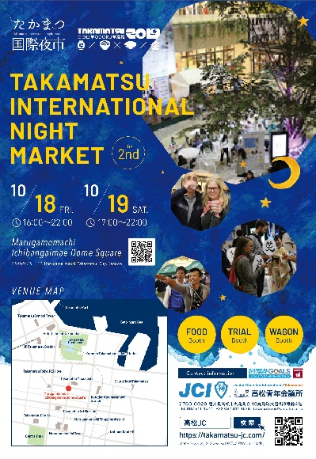 | 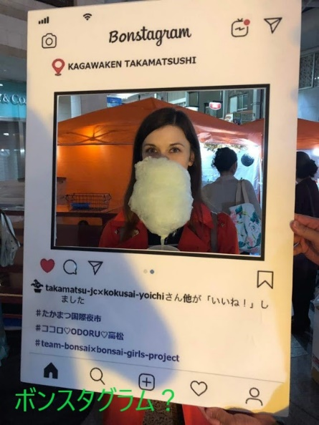
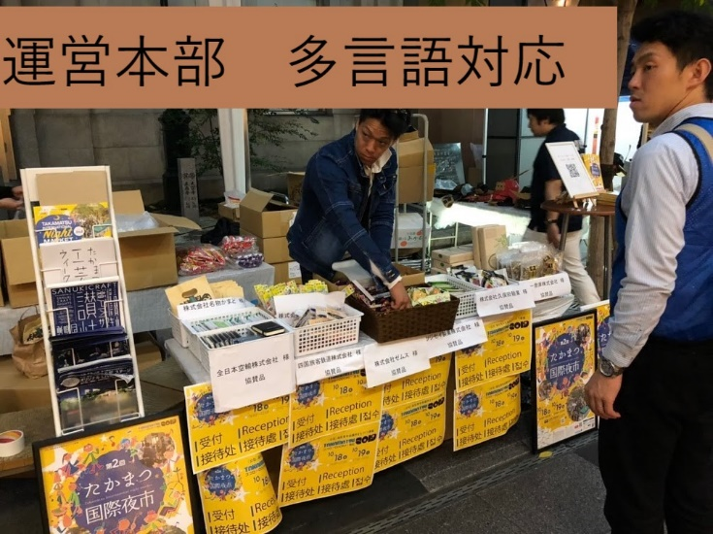 | 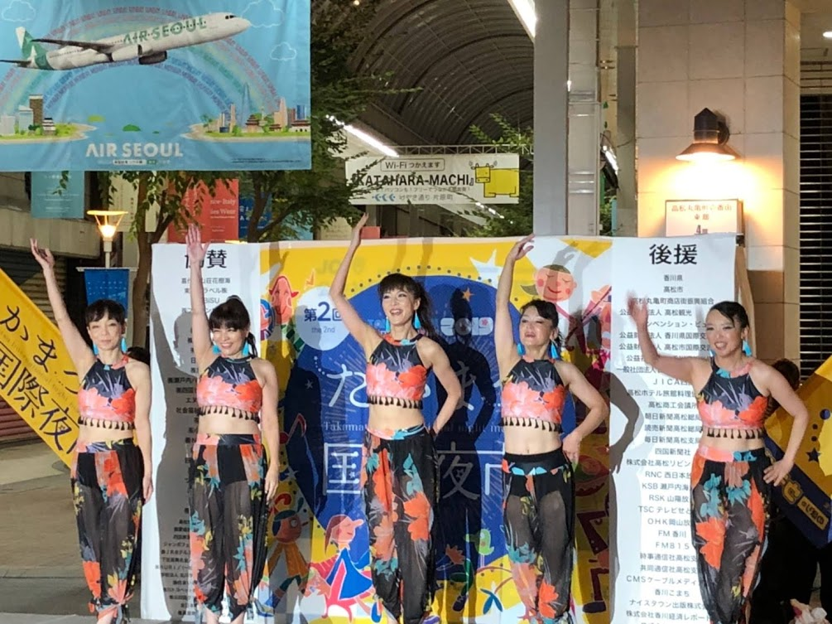

「自由経済社会の促進」項目に添付する画像を下部に貼付してください
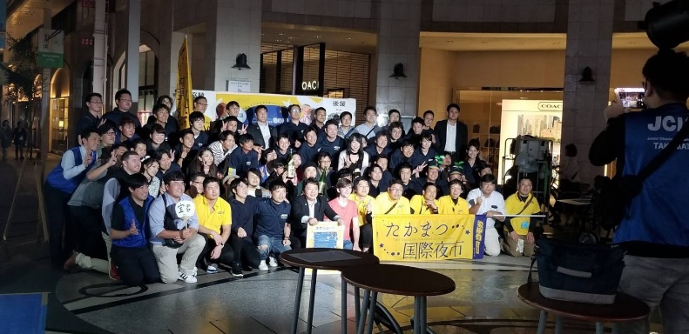 | 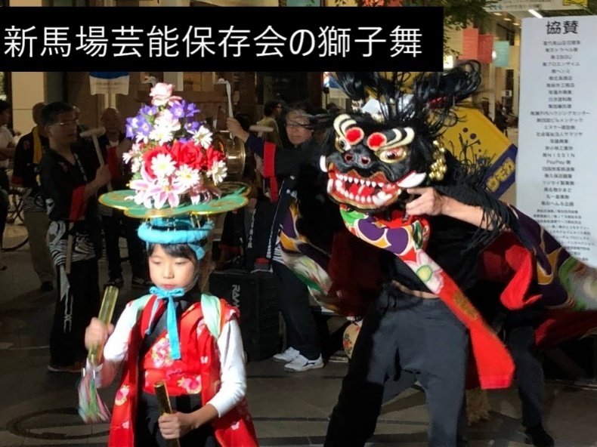
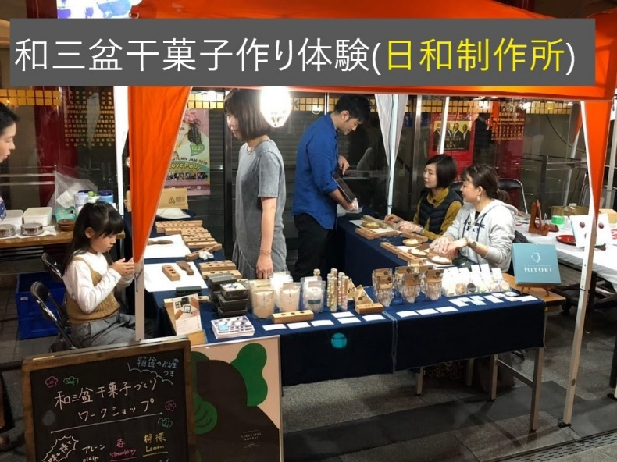 | 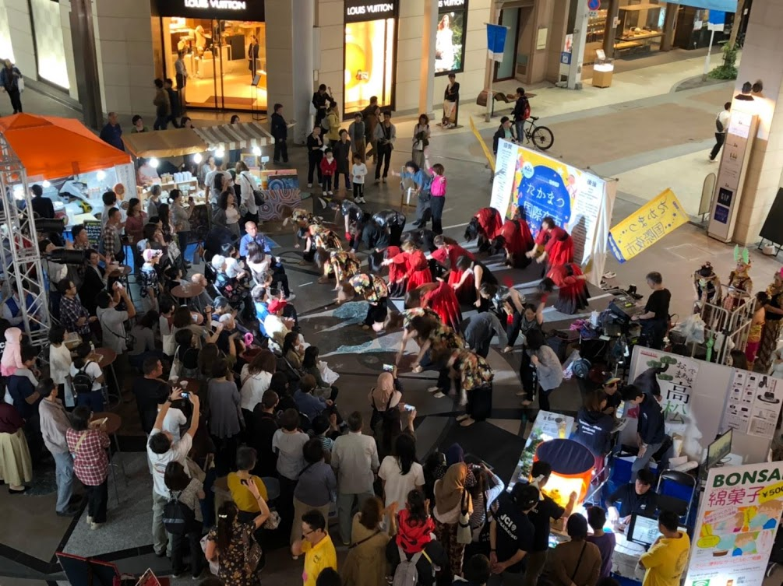

「地域社会への影響」項目に添付する画像を下部に貼付してください
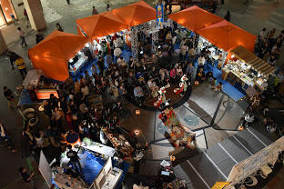 | 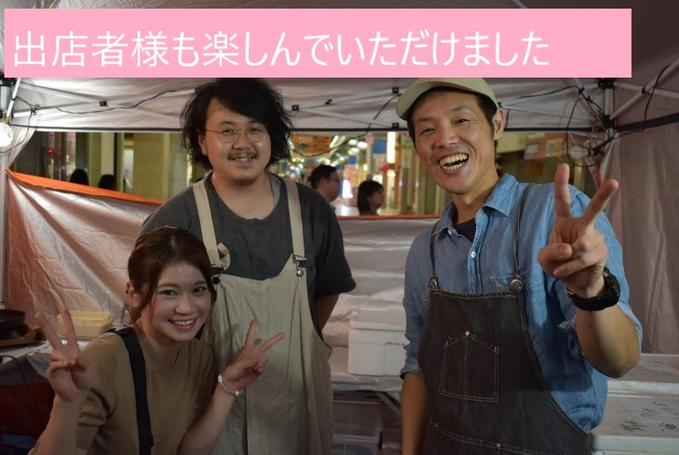
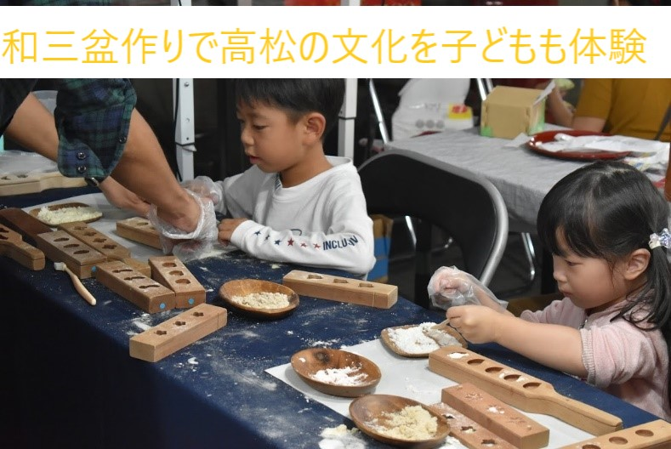 | 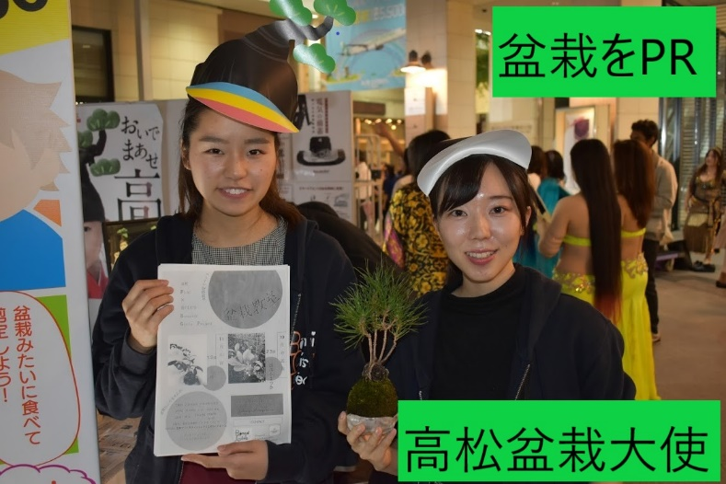

「地域社会と参加者への影響」項目に添付する画像を下部に貼付してください
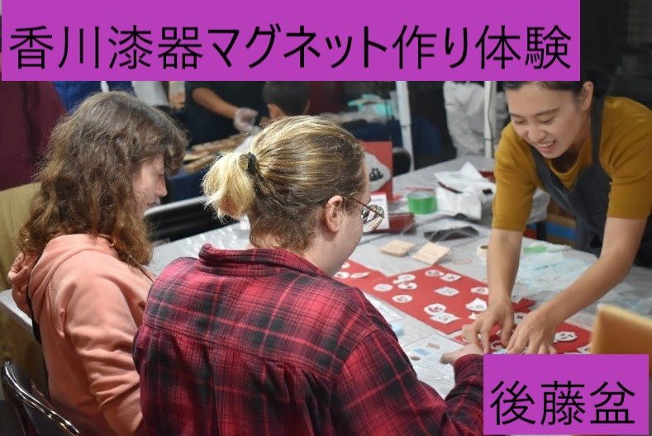 | 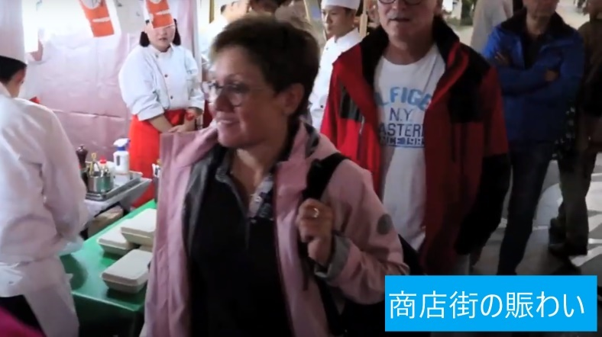
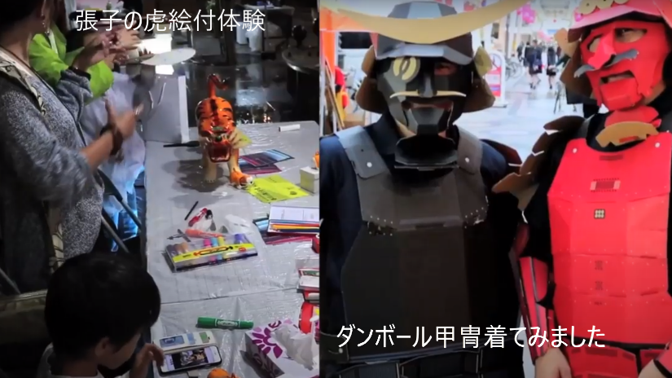 | 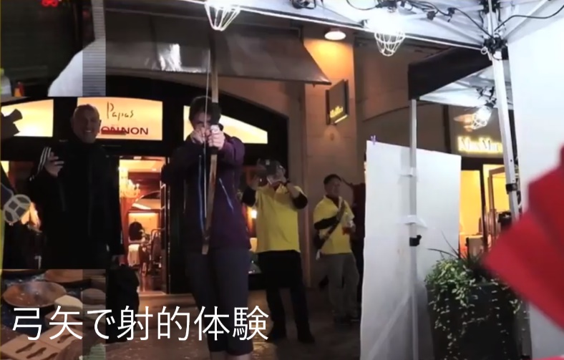

「パートナーシップ及び広報活動」項目に添付する画像を下部に貼付してください
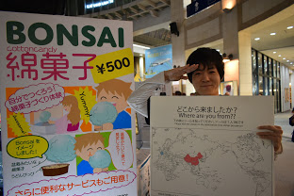 | 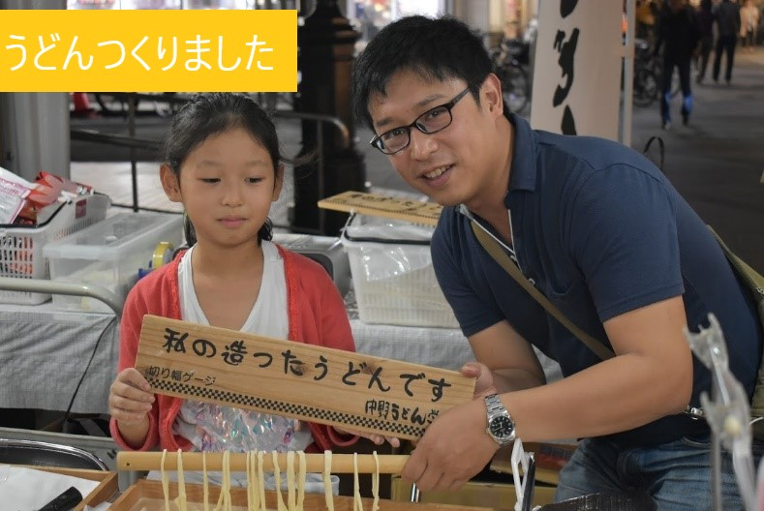
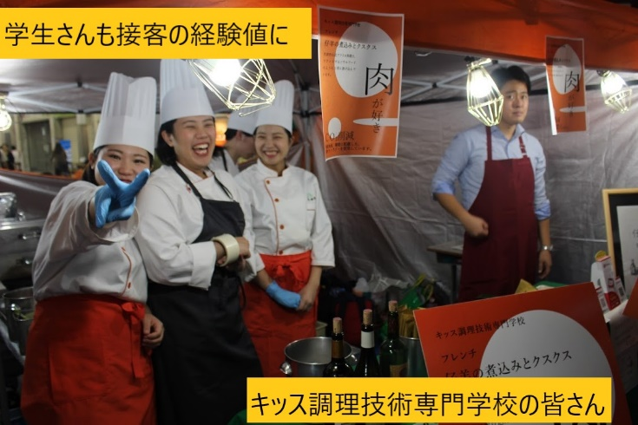 | 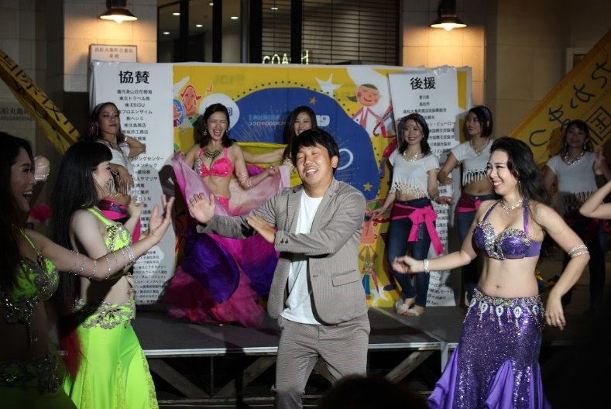

「プログラムの長期的な影響」項目に添付する画像を下部に貼付してください
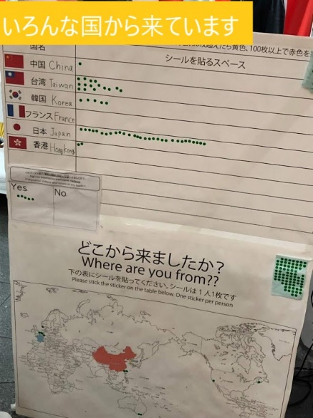 | 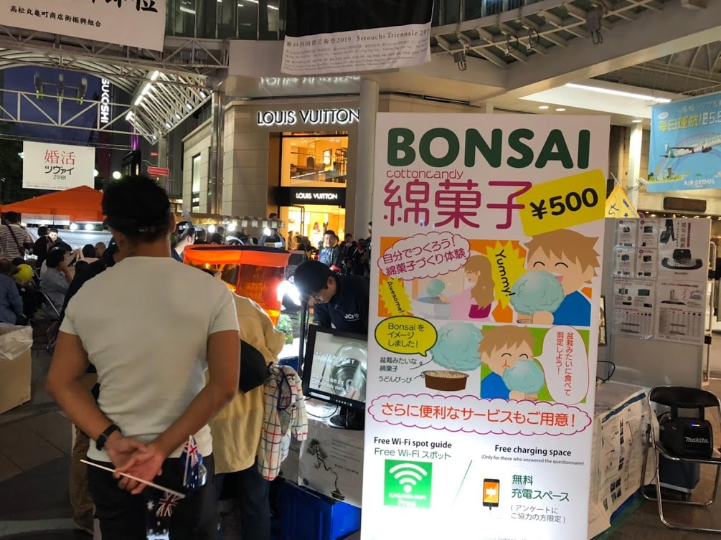
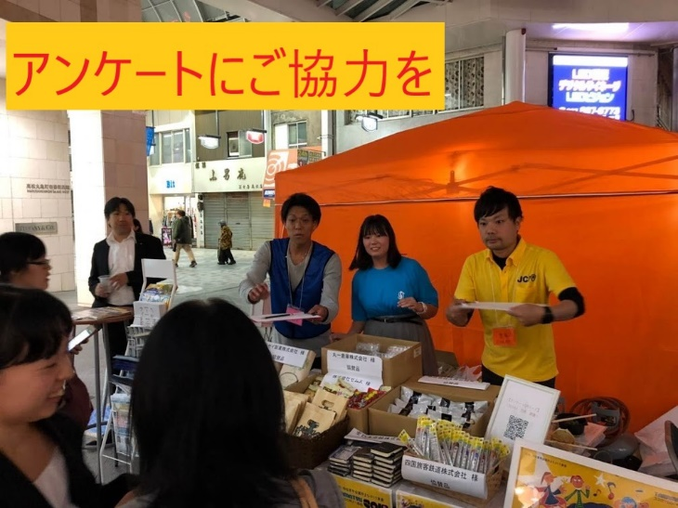 | 